ТЕМА: Байка. Особливості в українській і світовій літературі. Сміючись, говорити правду. Урок позакласного читання
Мета:дати уявлення учням про байку, ознайомити з історією, особливостями структури;
розвивати пам’ять, образне мислення, вміння зіставляти твори;
виховувати щирість, правдивість, доброту;
на прикладі байок учити життєвій мудрості.
Тип:урок позакласного читання
Цілі уроку:учні повинні знати зміст байок, визначених для позакласного читання
Учні повинні вміти:називати байки, цікаві факти з життя байкаря, називати риси характеру та відтворювати їх за допомогою засобів інших видів мистецтва( живопис, театр, музика); висловлювати власне ставлення до прочитаного
Обладнання:портрети байкарів, ілюстрації до творів, тексти байок, виставка книг, мультимедійна дошка, проектор
Випереджувальні завдання:клас розділений на групи; кожна група отримала завдання
Словникова робота
Байка - невеликий віршований або прозовий повчальний твір алегоричного змісту
Мораль - основна повчальна думка байки, яка міститься на початку або в кінці твору
Алегорія - спосіб художнього зображення одного явища, предмета чи істоти через інше.
Езопова мова - замасковане висловлювання думок за допомогою натяків із сатиричним наміром.
Байкар - автор байок

Здається, байка просто бреше,
А насправді – ясну правду чеше
Л. Глібов
Хоч розповідь коротка й жартівлива,
Мета її ясна й правдива
Федр

Хід уроку
І. Організація класу

ІІ. Мотивація навчальної діяльності

«Мозковий штурм»
- Що таке байка?
- Екскурс в історію байки
- Це давній чи новітній літературний жанр?

(Байки відомі в Стародавній Греції. Батьком літературної байки називають Езопа (5-7 ст. до н.е.). Тому алегоричну мову називають «езоповою мовою»

-Як би ви розташували такі поняття: літературна байка, народна казка, народна байка, літературна байка?

- Яких байкарів знаєте?
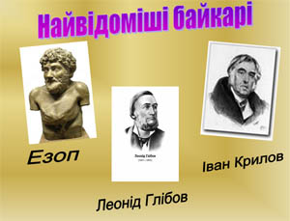
Езоп →Федр→ Бабрій → Авіан→ Лафонтен → Г.Сковорода → Лессінг → Крилов → Глібов → Л.Толстой → Дем’ян Бєдний → С.Михалков → М.Годованець

- Які ознаки вирізняють байку з-поміж інших жанрів?

(У байках розповідається про тварин, які поводяться як люди. Художній прийом іносказання зображення людських рис та характерів за допомогою образів тварин, рослин, явищ називають алегорією.)

- Яка будова байки?
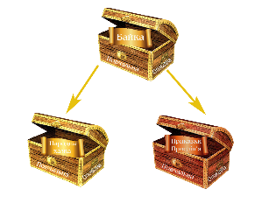
(Оповідна частина і мораль)

2.Робота в групах

Історія розвитку жанру байки

1 група
Найвідомішим байкарем визнаний Езоп. Його байки написані прозою, відзначаються чіткістю, ясністю, простотою, дотепністю. Тому не дивно, що вони надто розповсюджувались по всьому світу, переробляли впродовж багатьох століть, аж до наших днів. Із грецької літератури перейшли до сирійської, а далі- до арабської, вірменської, єврейської.
1-2 ст.Бабрій, переробляючи байки Езопа, надав їм поетичної форми.
У 1ст. було вперше здійснено переклад езопових байок латиною. Ним був Федр, який за новою традицією склав нові байки у віршах та уклав їх у збірку.
У 2,4 чи 5 ст. римський письменник Авіан написав 42 байки на зразок Федра та Бабрія.

3.Робота з портретом
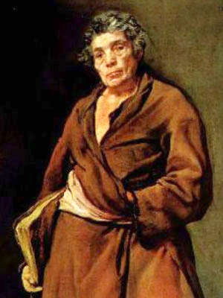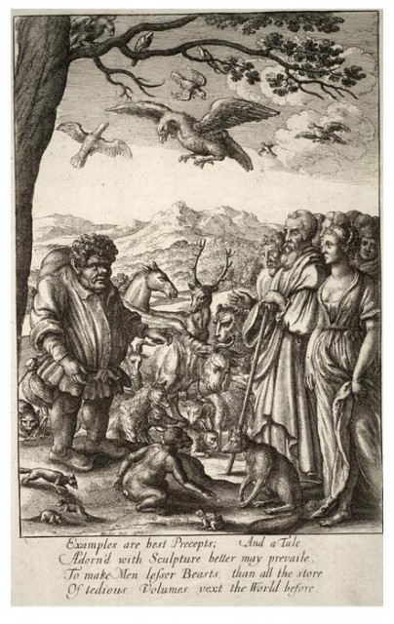
Езоп-байкар за долею своєю був рабом, а за родом- фрігійцем із самої Фрігії. Зовнішність була потворною: живіт надутий, голова, що котел, кирпатий, брудний, шкіра темна, руки короткі, на спині горб, губи товсті-таке страховисько, що при зустрічі можна злякатися. А ще гірше- він був німим і зовсім не міг розмовляти.
Пам’ятник І.Крилову у Літньому саду

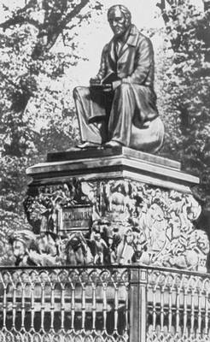

До 10-ї річниці від смерті байкаря на кошти шанувальників спорудили у Літньому саду йому пам’ятник з написом: «Крилову. 1855.»Пам’ятник, знаменитий скульптор Клодт зробив величним, але не уникнув гумору - байкар сидить в оточенні своїх персонажів і дивиться крізь Неву вдалечінь. Проте Т.Шевченко вважав, що скульптор Клодт показав у постаті лише письменника для дітей, а не для дорослих.

Леонід Глібов
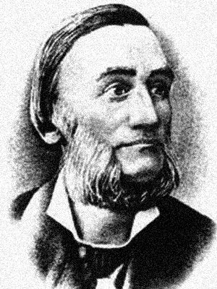
Відкрите чоло свідчить про мудрість людини. А міцно стиснуті тонкі губи, виразне підборіддя, що трохи видається вперед, говорять про його мужній і стійкий характер. І дивні очі. Ніби добрі і лагідні, проте якісь далекі, без вогника. Немов вигаслі. Це очі людини, яка не бачить. Десь після 50 років почав сліпнути. Але перед нами талановитий ніжний поет-лірик, байкар, творець загадок – такий він - Дідусь Кенар.

4. Пошукова робота

2 група. Історія розвитку байки
Найвидатнішим європейським байкарем 17ст. став Жан де Лафонтен.
18ст. теж було багатим на байки: Франк, Річч, Фелічі, Красицький- ось далеко не повний перелік видатних байкарів всього світу.
19ст. Байки увійшли в моду. Світове визнання прийшло до Івана Андрійовича Крилова. Його байки (≈200) набули великої популярності. Крилов довів обробку цього жанру поезії до досконалості, і після цього жоден російський письменник не брався за складання байок.

3 група. Історія жанру байки.
Байка в її кращих зразках має давню традицію в українській літературі. Зразки байок зустрічаються в шкільних підручниках 17-18ст.Митрофана Довгалевського, Феофана Прокоповича. Нову літературну байку в Україні започаткував Григорій Сковорода «Басні Харьковскіє».
Петро Гулак-Артемовський, Левко Боровиковський, Євген Гребінка збагатили жанр байки. Т.Шевченко високо цінував байки Крилова, не раз згадував у повістях, листах. Самому Шевченку належить одна байка «Сичі» - перший взірець політичної байки в українській літературі.
Із творчістю Л. Глібова пов’язують розквіт байки в Україні.
У ХХст. до байки зверталися Василь Блакитний, Микита Годованець, Павло Глазовий.

ІІІ. Робота над темою

1.Аналіз байок Л.Глібова
Коли я прочитав байку «Коник-стрибунець» зрозумів, що людина повинна працювати, дбати про своє майбутнє, завтрашній день, не ледарювати, бо буде, як тому Конику, що проспівав усе літо, а тепер танцює « гопака на морозі».
Я прочитала байку « Лебідь, Щука і Рак». Хочу зробити висновок - ніколи не буде толку, якщо немає злагодженості в роботі і кожен з гурту тягтиме до себе.
А в байці « Вовк та Ягня» автор говорить, що сильні та багаті люди не розуміють проблем слабких і бідних, часто принижують, а то й знищують їх. Черствість дуже погана риса характеру.
Читаючи байку « Муха і Бджола» у формі діалогу, автор змальовує Муху « ледащицею», розповідає про її безтурботне життя-буття. Це дармоїдка, нахабна, хвалькувата, зухвала. А Бджола - чесна, роботяща, скромна. Зранку до вечора вона в праці.
Байка «Жаба і Віл» розповідає про те, що слід жити так, як тобі призначено сомою природою, тобто за заповідями Божими. Людині треба розраховувати на свої сили і не замірятись на те, чого не здатна зробити.
Байка «Синиця» висміює людей спесивих і хвалькуватих. Народ про них каже:
Не хвали сам себе, нехай тебе люди похвалять.
Не слова красять людину, а діла.
Не вір словам, а вір ділам.
Нічим ніколи не хвались, якщо не можеш- не берись.
Мораль байки «Чиж та Голуб» зрозуміла: не смійся над чужим горем, бо ніхто не знає, що його чекає в майбутньому; допоможи людині, яка потрапила в біду, тоді й ти можеш сподіватись на чиюсь допомогу в скрутну хвилину.
Байка « Орачі й Муха» висміює людей, які люблять приписувати собі чужі чесноти, привласнювати не свої заслуги, видавати їх за власні. Про таких людей народ висловлюється:
Калина себе хвалить, що з медом добро.
Люблю роботу: годинами можу спостерігати, як хтось працює.
А ще у Глібова є акровірші, загадки. Читаючи їх, бачимо любов автора до дітей, утверджує ідеал людяності.

2.Робота в групах
На картках записані байки без повчального змісту
Завдання:
1.У чому схожі байки про Вовка, Ягня у викладі Езопа, Федра, Бабрія, Крилова, Глібова?
2.Кому, на вашу думку, вдалося найяскравіше передати мораль байки? Відповідь обґрунтуйте.
3.Якими рисами наділяють персонажів байки?
4.Подумайте, чому впродовж тисячоліть до цього сюжету звертаються різні письменники?

3. Завдання для літературознавців.

Ідейно-художній аналіз байок за планом

1 група
Байка «Крук і Лисиця.» Езоп
Байка «Ворона і Лисиця» І Крилов
Байка «Ґава і Лисиця». Л.Глібов

2 група
Байка «Мурашка і Цикада». Езоп
Байка « Стрекоза и Муравей». І.Крилов
Байка «Коник-стрибунець». Л.Глібов

3 група
Байка « Вовк і Ягня» Езоп, І.Крилов, Л.Глібов

4 група
Байка « Лисиця й виноград» І.Крилов,Л.Глібов.

5 група
Байка « Лебідь, Щука й Рак» І.Крилов, Л.Глібов
Запитання до груп:
- Що засуджує автор?
- Мораль
- Які герої є носіями нових рис?
- Для чого висміювати недоліки людей?
- З якими власними недоліками боретеся ви?
Висновки
1.Опис і звірів, і людей
2.Складається з двох частин: оповідної та моралі
3. Алегорія як основний художній прийом
4.Народність та афористичність мови
5.Сатиричні сценки з персонажами

4. Гра « Згадай, згадай…»
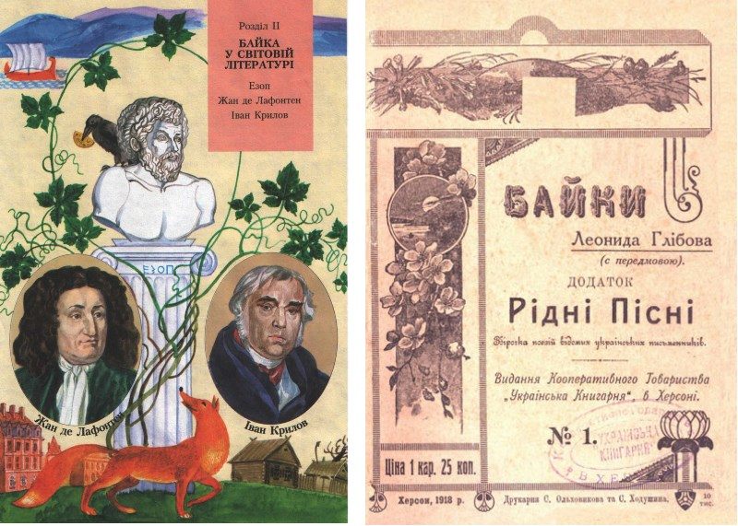

З якого твору ці слова і хто автор?

-Хоч як би виправдовувалось, я все одно тебе з’їм ( Езоп « Вовк і Ягня»
-І вдень, і ввечері там соловей співав ( Л.Глібов « Лисиця- жалібниця»)
-Усе народ, як бачите, такий ( Л.Глібов «Щука»)
-На світі вже давно ведеться, що нижчий перед вищим гнеться ( Л.Глібов «Вовк та Ягня»
-Не слід зневажати нічого, щоб згодом не довелося шкодувати(Езоп «Мурашки та Цикада»)
-О, Круче, коли б ти мав також розум, тобі більше не бракувало б нічого, щоб стати царем( Езоп «Крук і Лисиця»)
5.«Слово – не горобець»
- Ей, Вороно, знав я твого батька і твою матір: славні були люди! (раку)
А хоч би й пив, то шкоди в тім немає, бо я стою зовсім не там, де треба пити вам(ягняті)
- Як можна гріх такий зробить! Воно було б зовсім не диво, якби він їв собі м’ясиво(ведмедю)
- Дозвольте і мені, панове, річ держать…(лисиці)
- Щоб буть музикою, потрібне тут уміння
Та трохи тонших би ушей…(солов’ю)
- Голубко, гарна ж ти яка!
Ну й шийка в тебе, а очиці! (лисиці)

6. Побудьмо байкарями
Письменник М.Є.Салтиков-Щедрін «езопівською мовою називав ту особливу манеру алегоричного викладу, яку письменникам доводилось застосовувати для того, щоб обійти царську цензуру. Тепер цей вислів уживають для позначення мови, сповненої натяків, замовчувань, алегорій.
Колись в Україні 16-18ст. писання байок на запозичений сюжет було в школах традицією, як і писання вірша на задану тему. Ця традиція прийшла з предметів у наших давніх навчальних закладах.Пропонуємо вам побути байкарями.
До запрпонованої « моралі» скласти невеликий власний сюжет. Час- до 10хв.
Наприклад:
Ми й між людьми чимало знаєм
Брехливих прихвостнів таких;
Вертяться скрізь, щоб бачили і їх:
І ми, мов, тут- турбоємось і дбаєм ( Л.Глібов «Орачі і муха»)

З життя Горобців зі стріхи
У маленькому гнізді жили Горобці: Мати, Тато, Син. Як тільки пригріло сонце, Синок заявив, що йому вже досить сидіти в гнізді, а треба йти у світ та й розуму набиратися. Батьки ж застерігали, щоб він був обережний, бо в світі можна такого набратися, що вони потім і не впізнають свого Сина. Пройшло два місяці і Горобець повернувся до батьків. Він відразу почав верещати на весь двір, що розкаже батькам, де був і яких друзів собі надбав. А батьки були мудрими Горобцями, та й кажуть, що нехай мине кілька днів і вони самі розкажуть йому, з ким він водився. Пройшло кілька днів і тато-горобець посадив коло себе свого сина та й почав йому розказувати. «Так от синочку, - каже батько. Був ти у Пугача, бо кожної ночі ти сам не спиш і нам не даєш. Ще й очі витріщаєш та й «пугу» казати навчився. Комах ти вже не ловиш на льоту, бо лазиш по стовбурах та б’єшся дзьобом, як дятел, у якого ти був, а вчора ми бачили, що ти як качка плавати намагався в калюжі».
Мораль, синочку, тут така: з ким поведешся, того й наберешся, але дивись,щоб з тебе інші горобці не сміялись.
Д. Спаських

Кіт і лисиця
Якось лисиця сметану купила та додому принесла. Вдома з нею Кіт жив, рудий та хитрий.
Захотів Кіт сметану скуштувати, але Лисиця не давала йому їсти її. От кіт і задумав хитрість: дочекавсь доки Лисиця зайде на кухню, ліг на підлогу і почав качатись по підлозі.
Зайшовши до будинку, Лисиця сплеснула в долоні:
- Ой, що ж з тобою сталося Котику?
- Це, - каже Кіт, - це страшна хвороба, вона в котів буває лише раз у житті.
- А від цієї хвороби є якісь ліки? – тривожно питає Лиска.
- Ліки то є, але тобі буде шкода …
- Мені для тебе нічого не шкода, - плачучи відповідає Лиска, - що ж то за ліки? Я все зроблю , все на світі, тільки скажи , що ж то за ліки ?!
- Ліки від цієї хвороби …- зупиняється Кіт, - лише одні – сметана.
- Так, так звичайно, - відказує Лиска, - тримай.
Віддала дурна Лисиця йому сметану, бачить, Кіт очима хитро, так, дивиться. Зрозуміла все відразу Лисиця: забрала у Кота сметану й почала його сварити:
- Як тобі не соромно, цю сметану я принесла нам на вечерю, ми б з тобою нею разом ласували. Ех ти - зітхнула Лисиця, - не отримаєш ти нічого в мете тепер!
Мораль байки така: не слід обманювати і красти, це погано і Вас все одно потім викриють
Н.Калиновська

Колись у лісі трапилась пригода.
«Яка?» - спитаєте мене, а я вам відповім : “Повчальна . !”Зараз розповім ...
Йшла Лисичка, хизувалась перед звірами лісовими, а назустріч їй Їжачок маленький.
- Привіт! - каже йому голодна Лисичка.
- Привіт!
- А давай, якщо я тебе наздожену, то з’їм!
- Ні!
- Чому? Злякався?
- Ні, з чого ти це узяла?
Тоді давай! Згода?
- Гаразд?
І Їжачок помчав уперед, а Лисичка його наздогнала і з’їла
Байка вчить тому , що потрібно мати свою особисту думку.
Д.Задихіна

7.Майстри інсценізації(переказ від першої особи)
8.Майстри пензля (конкурс малюнків)
9.Числовий кросворд

16 | 8 | 1 | 19 | 10 | 18 | 6 | 17 | 22 | 7 | 1 | 20 | 21 | 1 | 25 | 9 | 4 | 2 | 6 | 10 | 2 | 25 | 7 | 4 | 3 | 11 | 3 | 22

1 | 25 | 6 | 9 | 4 | 1 | 12 | 8 | 15 | 23 | 14 | 5 | 8 | 4 | 5 | 29 | 9 | 4 | 1 | 12 | 8 | 5 | 25 | 13 | 3 | 11 | 3 | 24

1 | 2 | 3 | 4 | 5 | 6 | 7 | 8 | 9 | 10 | 11 | 12 | 13 | 14 | 15 | 16 | 17 | 18 | 19 | 20 | 21 | 22 | 23 | 24 | 25
А | О | Е | Р | У | С | Б | Д | П | Т | Ш | В | Ч | М | І | З | Я | Ь | Є | Й | К | , | . | - | «»

(« Здається, байка просто бреше,
А справді- правду мудру чеше»)

ІV. Систематизація знань, умінь, навичок

Слово вчителя
Сьогодні ми отримали ще один урок від байки: боротися з недоліками та вадами можна гострою та влучною зброєю- сміхом

Афоризми про байку
-Правда в байці-як світло в кімнаті
-Байка без фантазії- птах без крил
-Байкар імені не називає, а кожен, читаючи байку, себе впізнає, коли про нього йдеться
-Пиши так, байкарю, щоб творити прислів’я, які б стали народними
-І свиня в байці теж людина
-Умій слухати народ-тему матимеш і його душу знатимеш

Рефлексія результатів

1.Ілюстративний диктант (усно)
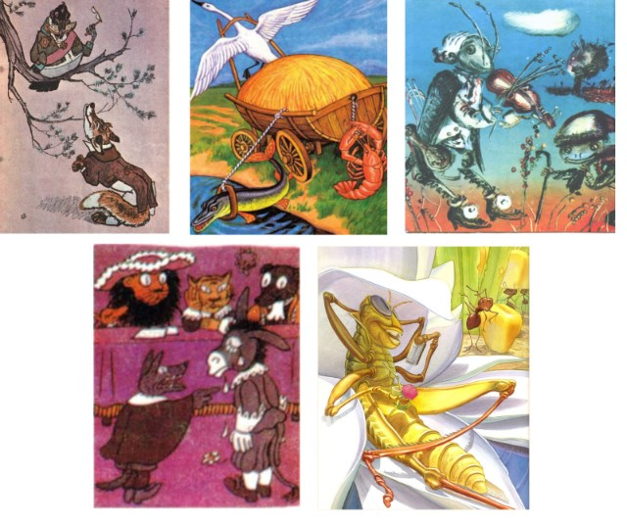
Учні називають байки , яким відповідають ілюстрації.

2.Літературна гра «З’єднай пари».
«Дві бочки» Чия сила, того й правда
« Лебідь, Щука і Рак» Зима спитає, де літо було
« Синиця» Голосний, як дзвін, а дурний, як довбня
«Вовк та Ягня» Не слова красять людину, а добрі діла
« Коник-стрибунець» Берись дружно, не буде сутужно

V. Підсумок
Метод Мікрофон».Діти висловлюють власні враження щодо уроку
1.У світі чимало зла. Не слід сподіватися на те, що погана людина може змінитися, вона може лише приховати свою сутність.
2.Нерідко згубним для людини є її пристрасті. Найнебезпечніша з них-жадібність, за нею йдуть марнославство, ласолюбство, заздрість, наївність. Людина, яка стала жертвою пристрастей, поводиться нерозсудливо і робить помилки, які призводять до лиха.
3.Треба радіти тому, що маєш у житті, необхідно уміти вдовольнятися тим.

VI. Домашнє завдання. Написати твір на тему: «Правда в байці-як світло в кімнаті»

ЛІТЕРАТУРА:

- Л.І.Глібов.Котилася тарілочка: Вірші і загадки.-К: Веселка,1989.-14 с.: іл.
- Мовчун А.Л. Глібов та цого твори у шкільному вивченні// Дивослово. -2000. - №2 - с. 44-50.
- Л.Ходанич. Феномен Л.Глібова// Укр.л-ра в загальноосвіт. шк.-2002-№1 - 2 с. 48.
- П.Хропко.Національна основа творчості Л.Глібова//Дивослово.-2002 - №3.-с.55
- Байки: Навчальний посібник/ Упорядники: Будна Н.О., Паронова В.І.-Тернопіль: Навчальна книга-Богдан, 2006. - 96 с.
- Зарудня І.О. Міфи та байки на уроках зарубіжної літератури. 5-6 кл.- Тернопіль: Мандрівець, 2005.-76 с.
- Богдан Л.С., Крячек Н.Ю., Шторлін В.В..Зарубіжна література. 6 клас.Книга для вчителя/ За заг. Ред. Є.В.Волощук.-К.:Генеза, 2007. - 328 с.
- Холодна Ю.А. Зарубіжна література. 6 клас: Книга для вчителя. - Тернопіль: Мандрівець, 2009. - 400 с.

